Результат совместного творческого проекта «Новогодняя сказка»

Новый год - это самый богатый традициями праздник в году! У каждой семьи помимо общепринятых традиций существуют какие-то свои традиции встречи Нового года. И в нашем детском саду есть своя новогодняя традиция - украшение группы по сюжетам сказки.
Родители совместно с детьми приняли решение оформить группу по сказке «Снежная королева». Были подготовлены фотографии с изображением героев сказки и оформлены в зимние рамки.

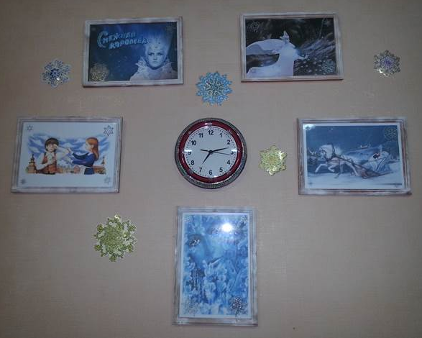

Главные герои Кай и Герда, а также выращенные с любовью и нежностью ими розы, занимают центральное место на подоконнике нашей группы. Снежная королева зорко наблюдает за детьми в окошко, своим холодным и колючим взглядом. Деревенские домики укутаны пушистым, блестящим, переливающимся на солнце снегом. Огромные сугробы привлекают внимание, и возникает желание попасть в этот сказочный мир.
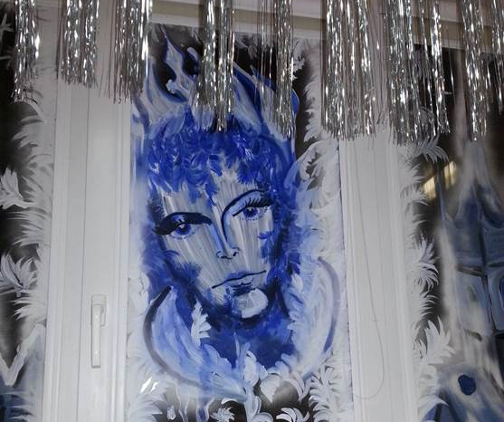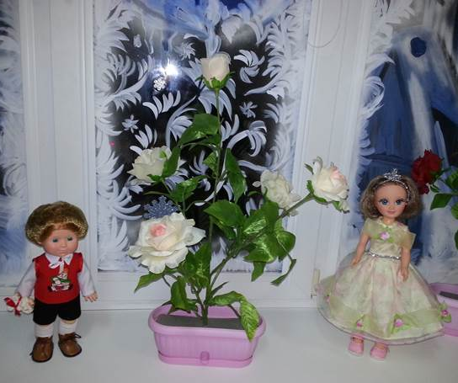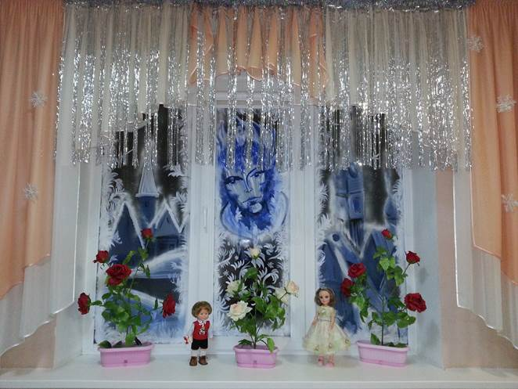

В группе так же царит загадочная атмосфера. Изобилие серебра на стенах, под потолком переносят нас во владения Снежной королевы. Не прекращающийся снегопад переливающихся снежинок окутывают волшебством и таинством.

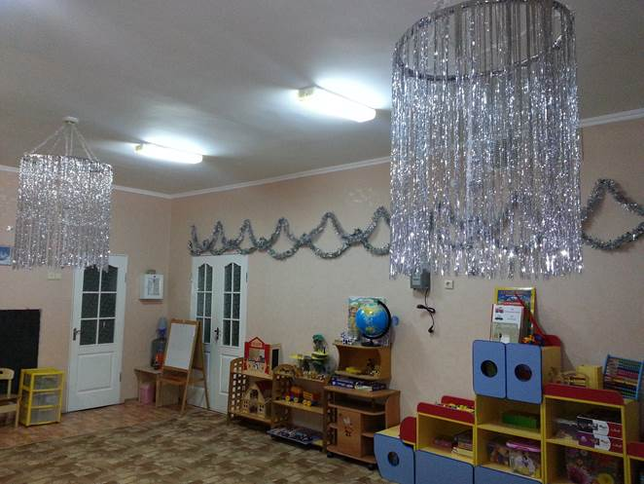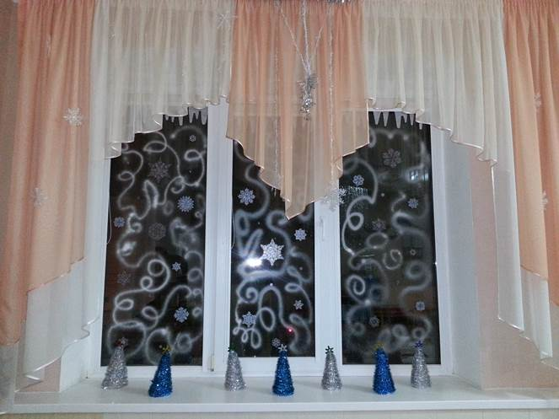
На сказочном оформлении группы творческий тандем родителей и детей не остановился. Решили открыть новогоднюю мастерскую, где разместили совместно выполненные поделки. Индивидуальный подход к творческой деятельности дал возможность не только к созданию необычайно красивых шедевров, но и привел к сплоченности каждой семьи.
Семья Власовых «Веселый снеговик» Семья Кузьминых «Шапочка-елочка»
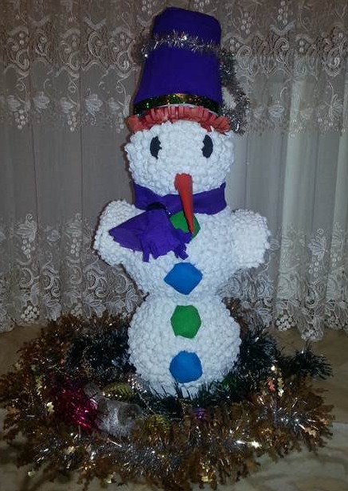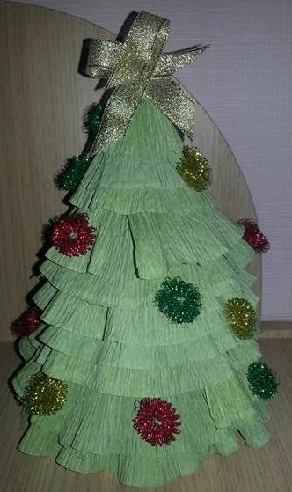
Семья Гораевских «Зимняя поляна»
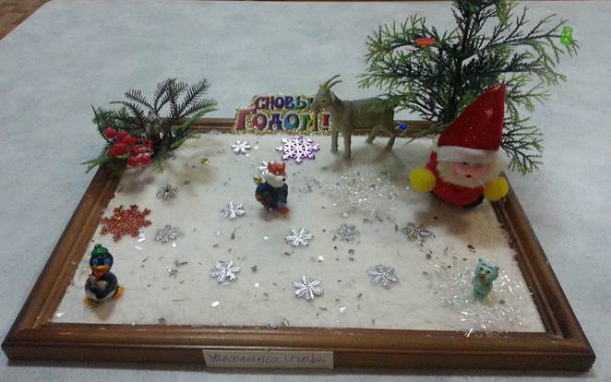

Семья Карабадзяк «Зимняя елочка» Семья Мисан «Новогоднее волшебство»
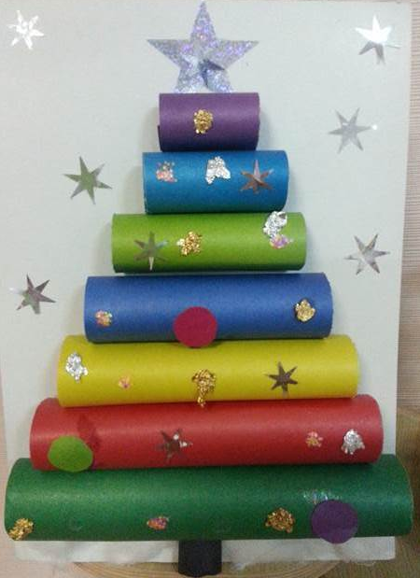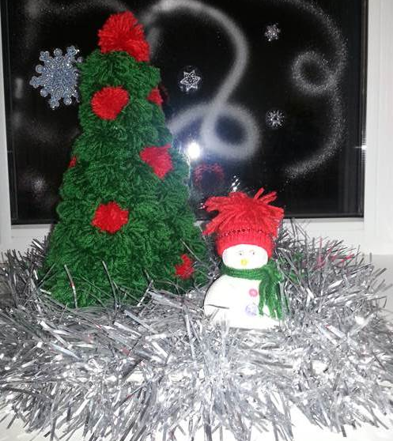

Родители и дети испытали огромное чувство гордости и восхищения за результат совместной работы. Ведь вместе, идя рука об руку можно добиться наивысших достижений.
Итогом внедрения проектной деятельности «Новогодняя сказка» стало участие в муниципальном ежегодном конкурсе «Новогодняя сказка», где наша группа стала призером в номинации «На пороге волшебства».

